高一数学下学期数学试卷

一、选择题（单项选择，每小题5分，共60分）
1．sin(-1140⁰)的值是（ ）
A $\frac{1}{2}$ B $−\frac{1}{2}$ C $\frac{\sqrt{3}}{2}$ D $−\frac{\sqrt{3}}{2}$
2．已知$\vec{a},\vec{b}$为单位向量，则下列正确的是（ ）
A $\vec{a}−\vec{b}=0$ B $\vec{a}+\vec{b}=2\vec{a}=2\vec{b}$ C $|\vec{a}|−|\vec{b}|=0$ D $\vec{a}⋅\vec{b}=1$
3．设$\vec{a}=(k+1,2),\vec{b}=(\text{24},3k+3)$，若$\vec{a}与\vec{b}$共线，则k等于( )
A 3 B 0 C -5 D 3或-5
4．$\text{cos}({\text{35}}^{0}+x)\text{cos}({\text{55}}^{0}−x)−\text{sin}({\text{35}}^{0}+x)\text{sin}({\text{55}}^{0}−x)\text{的值是}$（ ）
A 0 B -1 C $±1$ D 1
5．函数$y=3+{\text{sin}}^{2}2x$的最小正周期是（ ）
$|\vec{a}+\vec{b}|=\sqrt{(\vec{a}+\vec{b})^{2}−2\vec{a}⋅\vec{b}};$A $4π$ B $2π$ C $π$ D $\frac{π}{2}$
6．有以下结论：
（1）若$\vec{a}⋅\vec{b}=\vec{a}⋅\vec{c}$,且$\vec{a}≠\vec{0}$，则$\vec{b}=\vec{c};$
（2）$\vec{a}=(x_{1},x_{2})与\vec{b}=(x_{2},y_{2})\text{垂直的充要条件是}x_{1}x_{2}+y_{1}y_{2}=0;$
（3）
（4）函数$y=\text{lg}\frac{x−2}{\text{10}}$的图象可由函数$y=\text{lg}x$的图象按向量$\vec{a}=(2,−1)$平移而得到。
其中错误的结论是（ ）
A （1）（2） B （3）（4） C （1）（3） D （2）（4）
7．三角形ABC中，$|\vec{\text{AC}}|=|\vec{\text{BC}}|=1,|\vec{\text{AB}}|=\sqrt{2},$则$\vec{\text{AB}}⋅\vec{\text{BC}}+\vec{\text{CB}}⋅\vec{\text{CA}}$的值是（ ）
A 1 B -1 C 0 D $\sqrt{2}$
8．已知=（-2，-3）、$\vec{\text{ON}}$＝（1，1），点$P(x，\frac{1}{2})$在线段MN的中垂线上，
则x等于（ ）．
A．$−\frac{5}{2}$ B．$−\frac{3}{2}$ C．$−\frac{7}{2}$ D．$−3$
9．在三角形ABC中，$\text{cos}2A−\text{cos}2B<0$是B-A<0的（ ）
A 充分不必要条件 B 必要不充分条件
C 充要条件 D 既不充分也不必要的条件
$\begin{aligned}\text{10}\text{.} \text{已知}|\vec{a}|=2,|\vec{b}|=1,\vec{a}⊥\vec{b},若\vec{a}+λ\vec{b}与\vec{a}−λ\vec{b }\text{的夹角}θ\text{是某锐角三角形的最大角，} \\ 且λ<0\text{，则}λ\text{的取值范围是} ( )\end{aligned}$A $−2<λ<0$ B $λ<−2$ C $−2<λ≤−\frac{2\sqrt{3}}{3}$ D $−\frac{2\sqrt{3}}{3}≤λ<0$
11．在三角形ABC中，已知$\text{sin}A\text{:sin}B\text{:sin}C=2:3:4,且a+b=\text{10},$则向量$\vec{\text{AB}}$在向量$\vec{\text{AC}}$的投影是（ ）
A 7 B 6 C 5 D 4
12．把函数$y=\sqrt{3}\text{cos}x−\text{sin}x$的图象向右平移a个单位，所得图象关于y轴对称，则a的最大负值是( )
A $−\frac{π}{6}$ B $−\frac{π}{3}$ C $−\frac{2π}{3}$ D $−\frac{5π}{6}$
二、填空题（每小题6分，共24分）
13．$\text{已知}\text{cos}a=−\frac{4}{5},且a\text{是第三象限的角，则}\text{tan}2a=$_____________________ .
$$\text{14} \text{.} \text{若正数} a ，b \text{满足} \text{ab}=a+b+3 ， 则 \text{ab} \text{的取值范围是} \text{________________} ；$$
$$a+b \text{的取值范围是} \text{_________________} \text{.}$$
15．已知三角形ABC中，$\vec{\text{AB}}=\vec{a},\vec{\text{AC}}=\vec{b},\vec{a}⋅\vec{b}<0,S_{Δ\text{ABC}}=\frac{\text{15}}{4},|\vec{a}|=3,|\vec{b}|=5,$
则$\vec{a}$与$\vec{b}$的夹角是_________________________ .

16．给出下列8种图象的变换方法：
- 将图象上所有点的横坐标缩短到原来的$\frac{1}{2}$倍（纵坐标不变）。
- 将图象上所有点的横坐标伸长到原来的2倍（纵坐标不变）；。

- 将图象上所有点的纵坐标伸长到原来的3倍（横坐标不变）；。
- 将图象上所有点的纵坐标缩短到原来的$\frac{1}{3}$倍（横坐标不变）；。
- 将图象向左平移$\frac{π}{3}$个单位。
（6）将图象向右平移$\frac{π}{3}$个单位。
（7）将图象向左平移$\frac{π}{6}$个单位。
（8）将图象向右平移个$\frac{π}{6}$单位。
需要且只要用上述3种变换可由函数$y=\text{sin}x$的图象得到$y=3\text{sin}(2x+\frac{π}{3})$的图象，那么这3种变换正确的顺序是 ___________________________（填上一组正确的序号即可）

高一数学下学期数学试卷
班级_______________学号_______________姓名________________

一、选择题（单项选择，每小题5分，共60分）

1 | 2 | 3 | 4 | 5 | 6 | 7 | 8 | 9 | 10 | 11 | 12

二、填空题（每小题6分，共24分）
13. ________________________________ .
14. _________________________ ；_________________________ .
15. ________________________________ .
16. _________________________________ .

三 解答题（共66分）
17．（13分）$\text{已知}\text{sin}a=\frac{3}{5}\text{,sin}(a−β)=−\frac{4}{5},(0≤a≤\frac{π}{2},0≤β≤\frac{π}{2}),求\text{sin}β \text{的值} \text{.}$

18．（13分）已知$|\vec{a}|=2,|\vec{b}|=3,\vec{a} 与 \vec{b} \text{的夹角为}θ\text{，且}\text{tan}(\frac{π}{4}+θ)=−2−\sqrt{3},$
$(1)求\vec{a}⋅\vec{b}$的值； （2）求$|\vec{a}−\vec{b}|$的值。

19．（13分）如图，某观测站C在城A的南偏西$\text{20}°$方向上，从城A出发有一条公路，走向是南偏东$\text{40}°$，在C处测得距离C处31千米的公路上的B处有一辆正沿着公路向城A驶去，行驶了20千米后到达D处，测得C、D二处间距离为21千米，这时此车距城A多少千米？
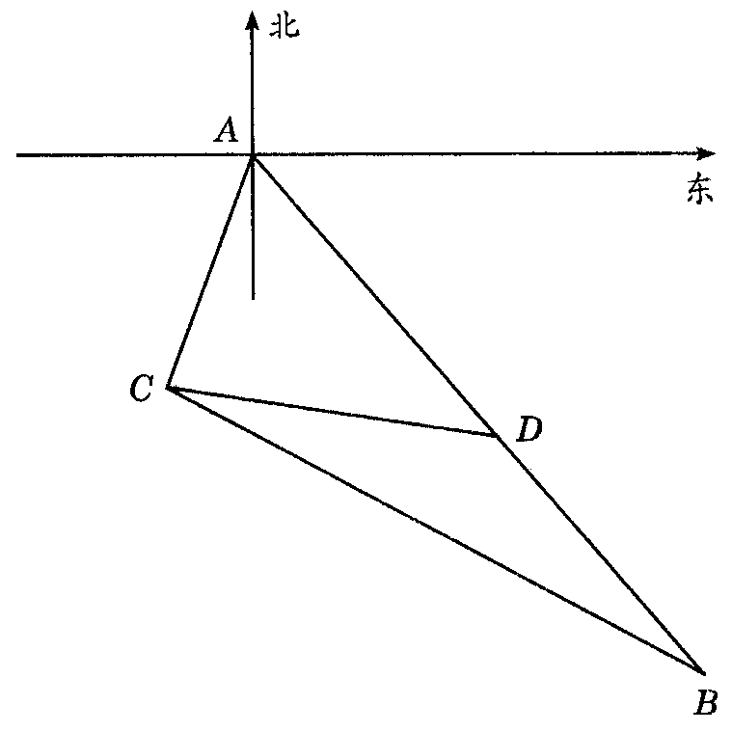

20. （13分）已知，$x$，$y$，$z$$∈R^{+}$，且$x+y+z=1$，求证$\sqrt{x}+\sqrt{y}+\sqrt{z}≤\sqrt{3}$．

22．（14分）在三角形ABC中，点D分$\vec{\text{BC}}$之比为1：2，点E分$\vec{\text{BA}}$分之比为2：1，设$\vec{\text{BC}}=\vec{a}$，$\vec{\text{BA}}=\vec{b}$。
（1）$设\vec{\text{EP}}=t\vec{\text{EC}}\text{，试用}\vec{a},\vec{b}\text{和实数}t\text{表示}\vec{\text{BP}};$
（2）试用$\vec{a},\vec{b}$表示$\vec{\text{BP}}$；
(3) 在边AC上有F点，使得$\vec{\text{AC}}=5\vec{\text{AF}},$，求证：B,P,F三点共线。

P
E
B
D
C
A

答 案
- 选择题

DCDAD CBACC AD
7.△ABC为等腰直角三角形，，且$\text{AC}⊥\text{BC}$，$\vec{\text{AB}}⋅\vec{\text{BC}}+\vec{\text{CB}}⋅\vec{\text{CA}}$=
$\left|\vec{\text{AB}}\right|⋅\left|\vec{\text{BC}}\right|\text{cos}{\text{135}}^{∘}+0=−1$
8．$M(−2， −3)$，$N(1， 1)$，中点为$Q(−\frac{1}{2}， −1)$．＝（1，1）-（-2，-3）＝（3，4），$=(x， \frac{1}{2})−(−\frac{1}{2}， −1)=(x+\frac{1}{2}， \frac{3}{2})$．∵ ，∴ $3(x+\frac{1}{2})+4\frac{3}{2}=0$，∴ $x=−\frac{5}{2}$．
9. $\text{cos}2A<\text{cos}2B⇔1−2{\text{sin}}^{2}A<1−2{\text{sin}}^{2}B⇔{\text{sin}}^{2}B<{\text{sin}}^{2}A$
$⇔\text{sin}B<\text{sin}A⇔b<a⇔B<A$
10．${\text{60}}^{∘}≤θ<{\text{90}}^{∘}⇒0<\text{cos}θ≤\frac{1}{2}$ $\text{cos}θ=\frac{4−λ^{2}}{\sqrt{4+λ^{2}}⋅\sqrt{4+λ^{2}}}=\frac{4−λ^{2}}{4+λ^{2}}$
由$0<$$\frac{4−λ^{2}}{4+λ^{2}}$$\frac{1}{2}$可解得。
11．$\text{sin}A\text{:sin}B\text{:sin}C=a:b:c$$⇒a=4,b=6,c=8$，由余弦定理得$\text{cos}A=\frac{7}{8}$
$∴\text{投影为}\left|\vec{\text{AB}}\right|⋅\text{cos}A=7$
12．$y=\sqrt{3}\text{cos}x−\text{sin}x$=2$\text{cos}(x+\frac{π}{6})$向右平移$a$个单位得$y=2\text{cos}(x−a+\frac{π}{6})$
它关于y轴对称，$−a+\frac{π}{6}=kπ$$∴a=\frac{π}{6}−kπ$，当k=1时，$a=−\frac{5π}{6}$
二、填空题
13．$\frac{\text{24}}{7}$ 14.$8\sqrt{2}$ 15.${\text{150}}^{∘}$
16. 方案一：（5）（1）（3）或(3) (5) (1)或（5）（3）（1）
方案二：（1）（7）（3）或（3）（1）（7）或（1）（3）（7）

三、解答题
17．解：$∵0≤α≤\frac{π}{2},0≤β≤\frac{π}{2}\begin{matrix}∴−\frac{π}{2}≤α−β≤\frac{π}{2}\end{matrix}$ ……3分
又$\text{sin}(α−β)=−\frac{4}{5}\text{,sin}α=\frac{3}{5}$
$∴\text{cos}(α−β)=\frac{3}{5}\text{,cos}α=\frac{4}{5}$ …… 7分
$∴\text{sin}β=\text{sin}[α−(α−β)]=\text{sin}α\text{cos}(α−β)−\text{cos}α\text{sin}(α−β)$
=$\frac{3}{5}×\frac{3}{5}−\frac{4}{5}×(−\frac{4}{5})=1$ …… 13分

18．解：$\text{tan}θ=\text{tan}[(\frac{π}{4}+θ)−\frac{π}{4}]$=$\frac{\text{tan}(\frac{π}{4}+θ)−1}{1+\text{tan}(\frac{π}{4}+θ)}$=$\frac{−3−\sqrt{3}}{−1−\sqrt{3}}=\sqrt{3}$ …… 2分
又$0^{∘}≤θ≤{\text{180}}^{∘}∴θ={\text{60}}^{∘}$ ……4分
$(1)\vec{a}⋅\vec{b}=\left|\vec{a}\right|⋅\left|\vec{b}\right|\text{cos}θ=2×3×\frac{1}{2}=3$ ……6分 $\vec{b}$
$$θ$$
（2）如图${\left|\vec{a}−\vec{b}\right|}^{2}={\left|\vec{a}\right|}^{2}+{\left|\vec{b}\right|}^{2}−2\left|\vec{a}\right|\left|\vec{b}\right|\text{cos}θ=4+9−2×2×3×\frac{1}{2}=7$
$∴\left|\vec{a}−\vec{b}\right|=\sqrt{7}$ …… 13分
19．解：在$Δ\text{BCD}$中，$\text{CD}=\text{21}$，$\text{BD}=\text{20}$，$\text{BC}=\text{31}$，
由余弦定理得:
$\text{cos}∠\text{BDC}=\frac{{\text{21}}^{2}+{\text{20}}^{2}−{\text{31}}^{2}}{2×\text{21}×\text{20}}=−\frac{1}{7},$
所以$\text{sin}∠\text{BDC}=\sqrt{1−{\text{cos}}^{2}∠\text{BDC}}=\frac{4\sqrt{7}}{7}$．……4分
在$Δ\text{ACD}$中，CD＝21，$∠\text{CAD}=\text{20}\text{°+}\text{40}\text{°=}\text{60}°，\text{sin}∠\text{ACD}=\text{sin}(∠\text{BDC}−\text{60}°)=$
$\text{sin}∠\text{BDC}\text{cos}\text{60}°−\text{cos}∠\text{BDC}\text{sin}\text{60}\text{°=}\frac{5\sqrt{3}}{\text{14}}$．……9分
由正弦定理得$\text{AD}=\frac{\text{CD}\text{sin}∠\text{ACD}}{\text{sin}∠\text{CAD}}=$
$\frac{\text{21}\frac{5\sqrt{3}}{\text{14}}}{\frac{\sqrt{3}}{2}}=\text{15}$（千米）．所以此车距城A有15千米． ……13分
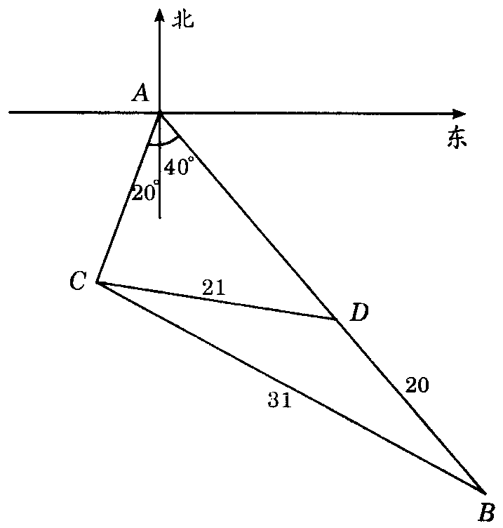

20．证明：要证$\sqrt{x}+\sqrt{y}+\sqrt{z}≤\sqrt{3}$，
只需证$x+y+z+2(\sqrt{\text{xy}}+\sqrt{\text{xz}}+\sqrt{\text{yz}})≤3$， ……3分
只需证$\sqrt{\text{xy}}+\sqrt{\text{xz}}+\sqrt{\text{yz}}≤1$． ……5分
∵$x$，$y$，$z$$∈R^{+}$，
∴$x+y≥2\sqrt{\text{xy}}$，$x+z≥2\sqrt{\text{xz}}$，$y+z≥2\sqrt{\text{yz}}$，……9分
∴$2(x+y+z)≥2(\sqrt{\text{xy}}+\sqrt{\text{xz}}+\sqrt{\text{yz}})$，
∴$\sqrt{\text{xy}}+\sqrt{\text{xz}}+\sqrt{\text{yz}}≤1$成立．
∴$\sqrt{x}+\sqrt{y}+\sqrt{z}≤\sqrt{3}$． ……13分
21.由题意$\vec{\text{BE}}=\frac{2}{3}\vec{\text{BA}}=\frac{2}{3}\vec{b}$$∴\vec{\text{EC}}=\vec{\text{EB}}+\vec{\text{BC}}=\vec{a}−\frac{2}{3}\vec{b}$ ……2分
$∴\vec{\text{BP}}=\vec{\text{BE}}+\vec{\text{EP}}=\vec{\text{BE}}+t\vec{\text{EC}}=\frac{2}{3}\vec{b}+t(\vec{a}−\frac{2}{3}\vec{b})=t\vec{a}+\frac{2}{3}(1−t)\vec{b}$ ① ……4分
（2）设$\vec{\text{DP}}=k\vec{\text{DA}},由\vec{\text{BD}}=\frac{1}{3}\vec{\text{BC}}=\frac{1}{3}\vec{a},$$\vec{\text{DA}}=\vec{\text{DB}}+\vec{\text{BA}}=\vec{b}−\frac{1}{3}\vec{a}$
$∴\vec{\text{BP}}=\vec{\text{BD}}+\vec{\text{DP}}=\frac{1}{3}\vec{a}+k(\vec{b}−\frac{1}{3}\vec{a})=\frac{1}{3}(1−k)\vec{a}+k\vec{b}$ ② ……6分
由①、②得，$t\vec{a}+\frac{2}{3}(1−t)\vec{b}=$$\frac{1}{3}(1−k)\vec{a}+k\vec{b}$
$∴\left\{\begin{matrix}t=\frac{1}{3}(1−k) \\ \frac{2}{3}(1−t)=k\end{matrix}\right.,$解得$\left\{\begin{matrix}t=\frac{1}{7} \\ k=\frac{4}{7}\end{matrix}\right.$
$∴\vec{\text{BP}}=\frac{1}{7}\vec{a}+\frac{4}{7}\vec{b}$ ……9分
（3）由$\vec{\text{AC}}=\vec{\text{BC}}−\vec{\text{BA}}=\vec{a}−\vec{b}$，得$\vec{\text{AF}}=\frac{1}{5}\vec{\text{AC}}=\frac{1}{5}(\vec{a}−\vec{b})$ ……11分
$$∴\vec{\text{BF}}=\vec{\text{BA}}+\vec{\text{AF}}=\vec{b}+\frac{1}{5}(\vec{a}−\vec{b})=\frac{1}{5}\vec{a}+\frac{4}{5}\vec{b}=\frac{7}{5}(\frac{1}{7}\vec{a}+\frac{4}{7}\vec{b})$$
$∴\vec{\text{BF}}=\frac{7}{5}\vec{\text{BP}}$，即$\vec{\text{BF}}$与$\vec{\text{BP}}$共线 ……13分
又$\vec{\text{BF}}$与$\vec{\text{BP}}$有公共点B，$∴B,P,F$三点共线。……14分

